《邓选》学习81什么是中国特色的社会主义
《邓选》第三卷《改革的步子要加快》（一九八七年六月十二日）：
我是主张改革的，不改革就没有出路，旧的那一套经过几十年的实践证明是不成功的。过去我们搬用别国的模式，结果阻碍了生产力的发展，在思想上导致僵化，妨碍人民和基层积极性的发挥。
《邓选》第三卷《建设有中国特色的社会主义》（一九八四年六月三十日）：
马克思主义必须是同中国实际相结合的马克思主义，社会主义必须是切合中国实际的有中国特色的社会主义。
什么叫社会主义，什么叫马克思主义？我们过去对这个问题的认识不是完全清醒的。
从中国的实际出发，我们首先解决农村问题...不久前召开的第六届全国人民代表大会第二次会议决定，改革要从农村转到城市。城市改革不仅包括工业、商业，还有科技、教育等，各行各业都在内。总之，我们内部要继续改革，对外进一步开放。
......总的来说，这条道路叫做建设有中国特色的社会主义的道路。
《邓选》第三卷《一靠理想二靠纪律才能团结起来》（一九八五年三月七日）：
我们允许个体经济发展，还允许中外合资经营和外资独营的企业发展，但是始终以社会主义公有制为主体。
按照邓小平“旧的那一套经过几十年的实践证明是不成功的”“过去我们搬用别国的模式”的讲话可以看出，“旧的那一套”不是中国特色，而是“僵化”的别国模式。
中国特色的社会主义“是始终以社会主义公有制为主体”。
根据百度百科，主体的解释：汉语词汇，意思是指事物的主要部分。就是说，在几个因素中，作为“主体”的因素权重（占比）最大。
笔者整理了改开前后的相关数据。
一、改开前“旧的那一套”
1、工业产值中各种经济成分变化：
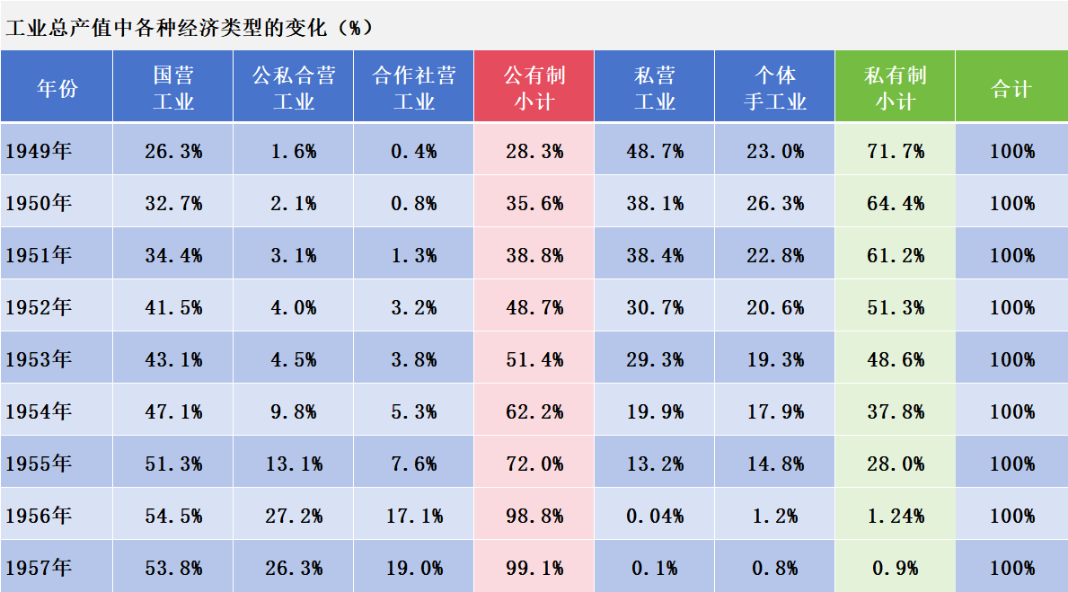
表中的公司合营在三大改造完成后，公司全部纳入国家计划，管理权、分配权都在国家与人民手里，资本家只领取定息，有的资本家参与管理，相对于国家员工。文革后，定息取消。
作图更为直观体现公有制、私有制的变化，一边倒的国进民退（红色折线是公有制，蓝色折线是私有制）：
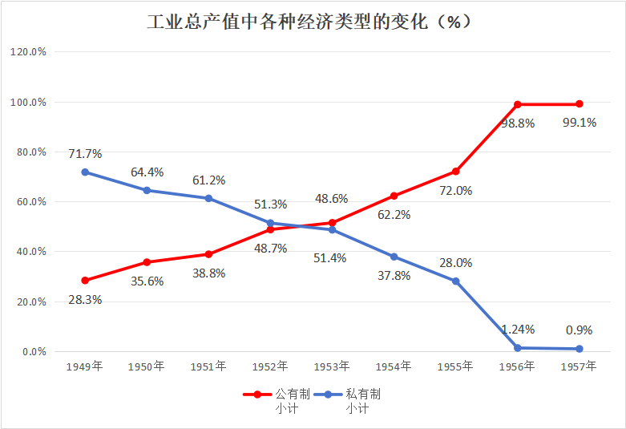可以看到，公有制占工业产值比重由1949年28.3%的非主体在短短七年后成长为绝对主体的99.1%；私有制占工业产值比重由1949年71.7%的绝对主体在短短七年后降为0.9%。
2、公有制、私有制职工比例变化：
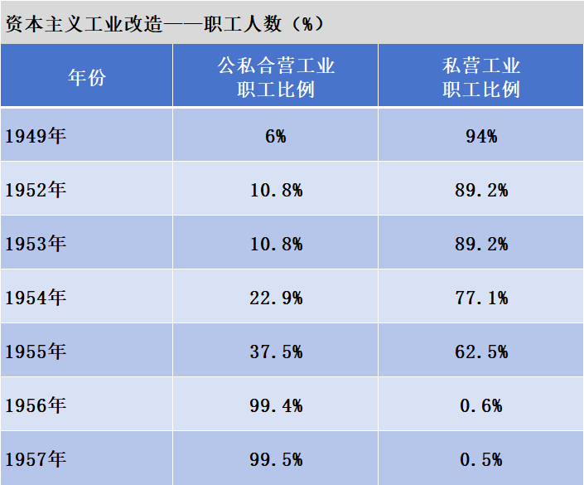
可以看到，公有制职工比例由1949年6%的非主体在短短七年后成长为绝对主体的99.5%；私有制职工比例由1949年94%的绝对主体在短短七年后降为0.5%。
图更直观（红色折线是公有制，蓝色折线是私有制）：
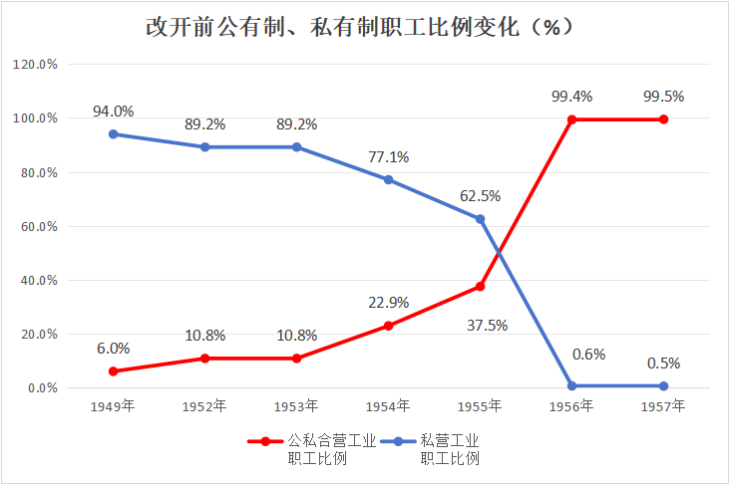
二、中国特色社会主义时期
1、企业数量
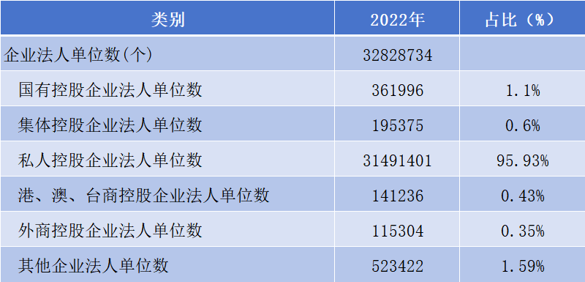
从表中可以看到，国有控股企业占比1.1%，集体控股占比0.6%，二者之和为1.7%。
私人控股企业占比为95.93%。
为直观起见，作图如下（蓝色为国有控股，橘色为集体控股，灰色为私人控股）：
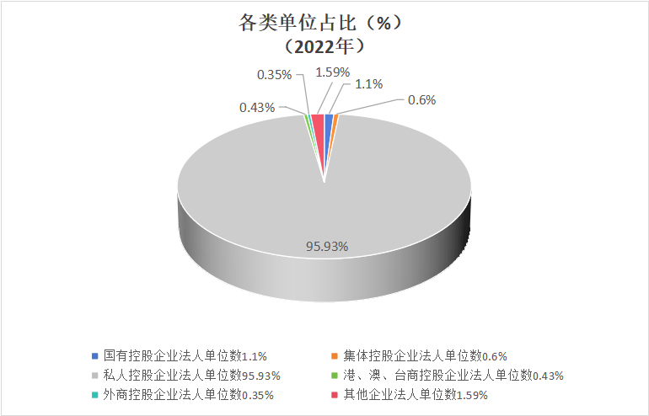
2、国有控股、非国有控股工业企业总资产
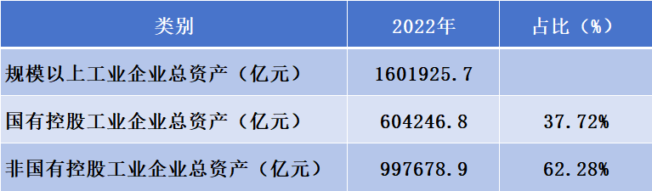
从表中可以看到，国有控股工业企业总资产为60.42万亿元，占比为37.72%；非国有控股工业企业总资产为99.78万亿元，占比为62.28%。
作图如下（蓝色为国有控股工业企业，灰色为非国有控股工业企业）：
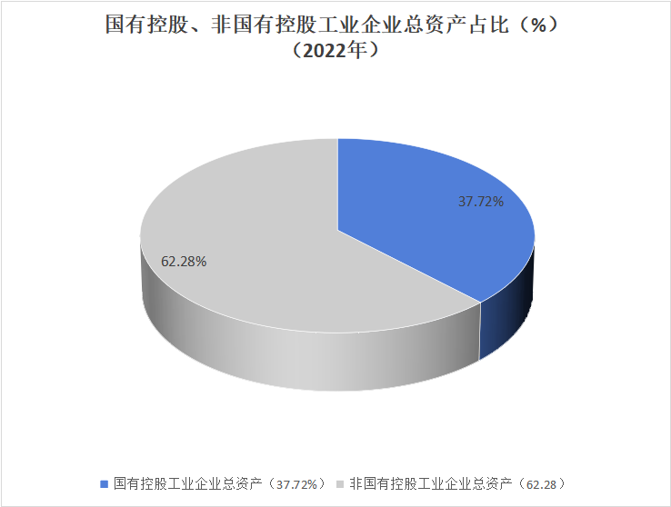
3、全社会固定资产投资
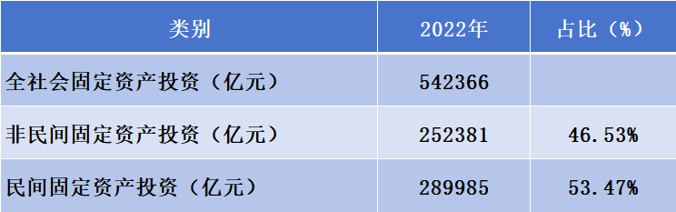
从表中可以看到，社会固定资产投资中，民间投资占比53.74%，非民间投资占比46.53%。
制图如下（蓝色为非民间固定资产投资，灰色为民间固定资产投资）：
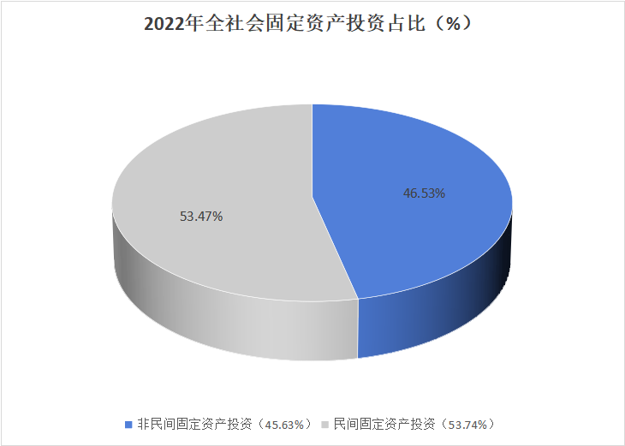
4、规模以上工业企业营业收入
小知识：1998年，国家统计局将工业统计范围划分为规模以上和规模以下两部分。“规模以上工业企业”，1998-2006年，是指全部国有和年主营业务收入500万元及以上的非国有工业法人单位；2007-2010年，统计范围调整为年主营业务收入500万元及以上的工业法人单位；2011年开始至今，统计范围为年主营业务收入2000万元及以上的工业法人单位。
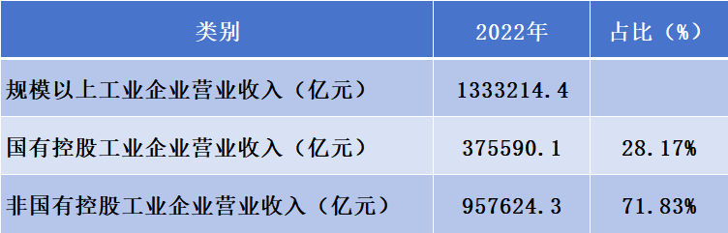
从表中可以看到，规模以上工业企业营业收入，国有控股占比28.17%，非国有控股占比71.83%。
众所周知，规模以下工业企业以民营企业为绝对主体，如果将规模以下工业企业营业收入也计算在内，国有控股工业企业占比会更低。
作图如下（蓝色为国有控股规模以上工业企业，灰色为非国有控股规模以上工业企业）：
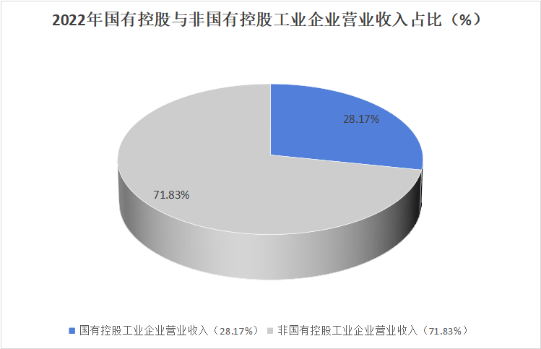
5、规模以上工业企业利润总额
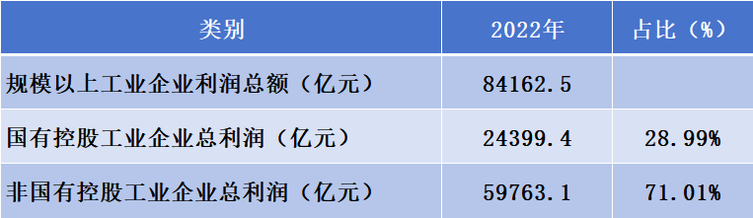
从表中可以看到，规模以上工业企业利润总额，国有控股占比28.99%，非国有控股占比71.01%。
作图如下（蓝色为国有控股规模以上工业企业，灰色为非国有控股规模以上工业企业）：
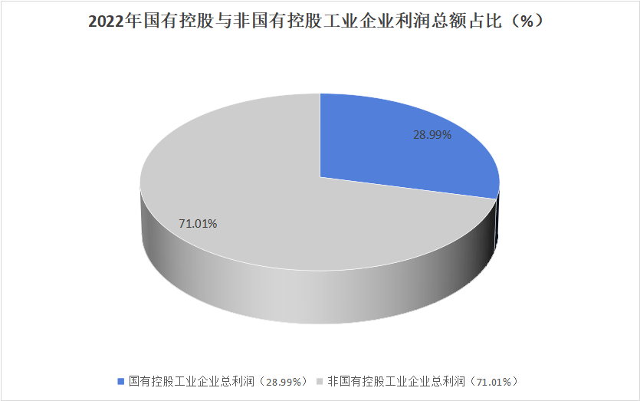
6、就业人口
根据文章开头中国政府网引用经济日报的数据，“我国民营经济贡献了80%以上的城镇劳动就业”，也就是说，国有控股企业贡献了城镇劳动就业20%以下。
上述数据均来源于国家统计局。
7、GDP
根据中国政府网引用经济日报的数据，“我国民营经济贡献了......60%以上的国内生产总值”，也就是说，国有控股企业对GDP贡献为40%以下。
根据《国有、民营、外资经济发展十年变局》（作者为大成企业研究院副院长陈永杰）：
国有经济创造的GDP占比由十年前的50%左右，下降为大约30%；民营经济占比由十年前的不足40%，上升为大约60%多；外资经济占比由十年前的15%左右，下降为近10%。
8、税收
根据中国政府网引用经济日报的数据，“我国民营经济贡献了50%以上的税收”，也就是说，国有控股企业贡献的税收在50%以下。
根据《国有、民营、外资经济发展十年变局》（作者为大成企业研究院副院长陈永杰）：
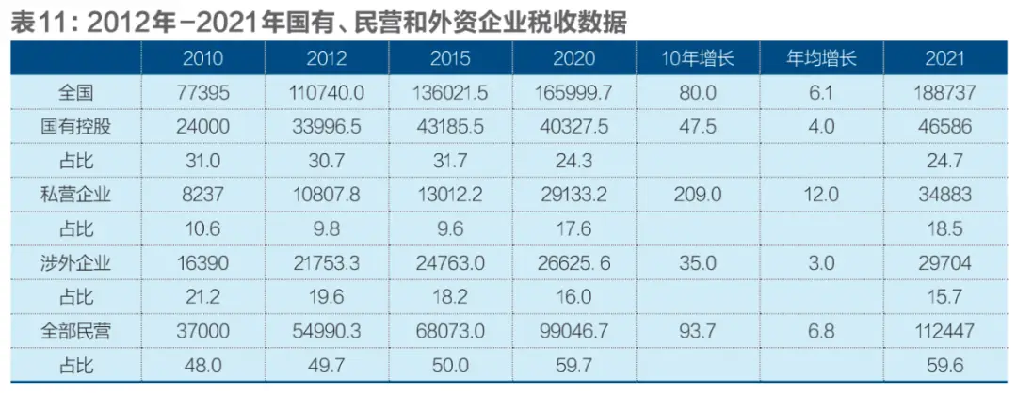
从上表可以看到，2021年民营企业税收占比为59.6%。从2010年的48%占比发展到2021年的59.6%。
作图如下（蓝色为国有控股，灰色为民营，橙黄色为涉外）：
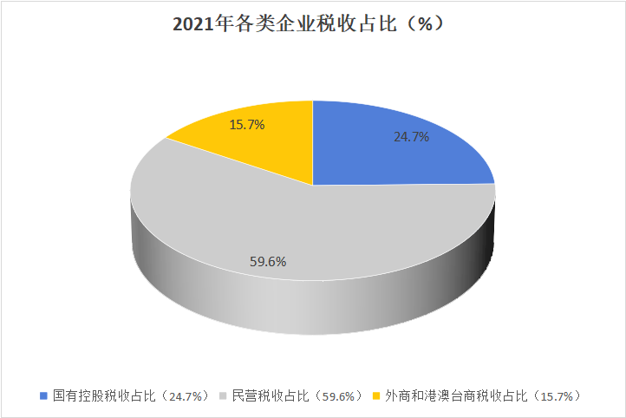
三、改开前“旧的那一套”与中国特色社会主义时期对比
1、工业总产值（营业收入）国有、私营占比
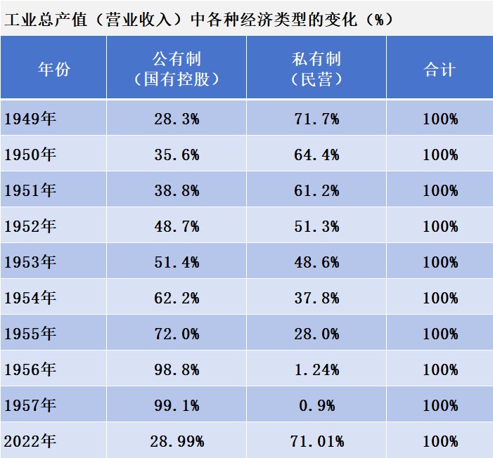
可以看到，工业总产值（营业收入）2022年的国有、私营占比正好与1949年一致。
国有占比由三大改造之前的28%，经过改造变为三大改造后的99%，再经过中国特色社会主义时期变回28%。
私营占比由三大改造之前的71%，经过改造变为三大改造后的0.9%，再经过中国特色社会主义时期变回71%。

就是说，中国特色社会主义时期与三大改造之前的比例一致。
作图更直观，红色折线为国有（控股），蓝色折线为私营：
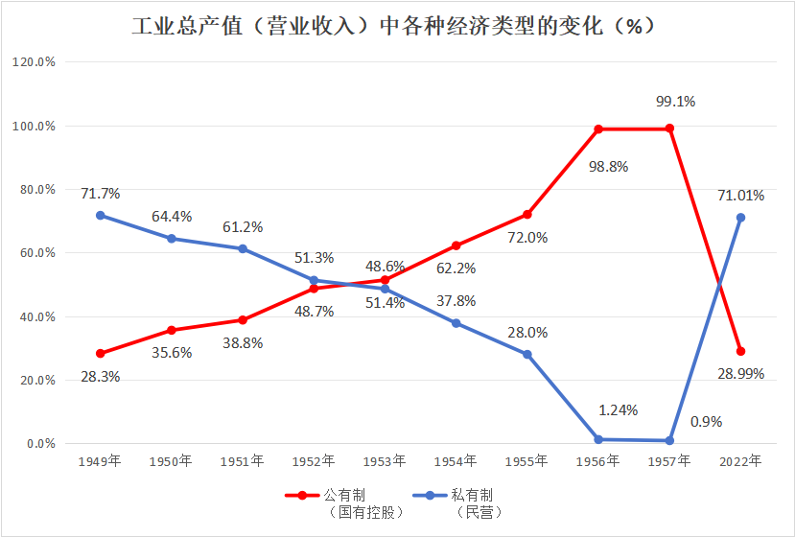
以三个时间点，解放前、三大改造完成后的社会主义时期、中国特色社会主义时期制图更为直观：
红色折线为国有（控股），蓝色折线为私营
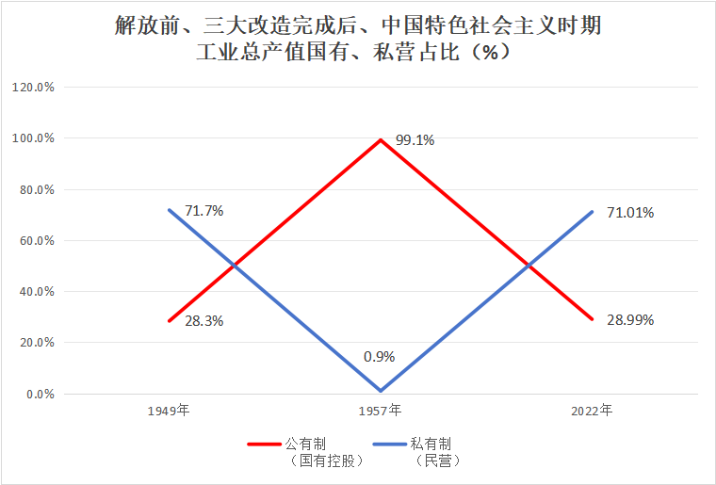
2、国有（控股）、私营职工人数对比，红色折线为国有，蓝色折线为私营：
